nr 44/2018 (766)
18 listopada 2018 r.
gazetka rzymskokatolickiej parafii pw. Najświętszego Serca Pana Jezusa w Raciborzu

XXXIII niedziela zwykła
Ewangelia według św. Marka (13,24-32)

„Jezus powiedział do swoich uczniów: W owe dni, po wielkim ucisku, słońce się zaćmi i księżyc nie da swego blasku. Gwiazdy będą padać z nieba i moce na niebie zostaną wstrząśnięte. Wówczas ujrzą Syna Człowieczego, przychodzącego w obłokach z wielką mocą i chwałą. Wtedy pośle On aniołów i zbierze swoich wybranych z czterech stron świata, od krańca ziemi aż do szczytu nieba. A od drzewa figowego uczcie się przez podobieństwo Kiedy już jego gałąź nabiera soków i wypuszcza liście, poznajecie, że blisko jest lato. Tak i wy, gdy ujrzycie, że to się dzieje, wiedzcie, że blisko jest, we drzwiach. Zaprawdę, powiadam wam: Nie przeminie to pokolenie, aż się to wszystko stanie. Niebo i ziemia przeminą, ale słowa moje nie przeminą. Lecz o dniu owym lub godzinie nikt nie wie, ani aniołowie w niebie, ani Syn, tylko Ojciec.”

N
iebo i ziemia przeminą, ale moje słowa nie przeminą”. Chrystus mówi o przemijalności wszelkiego stworzenia, świata i człowieka na świecie. Nasze codzienne doświadczenie potwierdza prawdę tych słów. Są one szczególnie aktualne w miesiącu listopadzie, w którym nasze myśli zwracają się ku zmarłym, ku tym, którzy przeminęli w naszym widzialnym świecie. śmierć wydarła ich z jego widzialnej sceny. Jedynie pamięć ludzka zachowuje ich imiona, jedynie serca odczuwają ból po ich utracie, niekiedy przez długi czas. Z okazji naszego dzisiejszego spotkania wspomnijmy o naszych zmarłych i otoczmy ich szczególną modlitwą. Ale nie tylko to. Posłuchajmy również tego, co oni mówią nam w pewien sposób słowami psalmu z dzisiejszej liturgii. „Pan moim dziedzictwem i przeznaczeniem, to On mój los zabezpiecza” (Ps 16, 5). Wobec nieuchronnej konieczności śmierci, w pewnym sensie wobec prawa przemijalności wpisanego w całe stworzenie, pozostaje sam Bóg. Chrystus mówi o przemijalności świata i jednocześnie o nieprzemijalności słów Boga żywego. Te słowa nie przemijają nigdy i moc Boża jest niezniszczalna. Te słowa i ta moc stały się dziedzictwem i niejako przeznaczeniem człowieka. W ten sposób Bóg zabezpiecza jego los. Psalmista mówi dalej w ten sposób: „Zawsze stawiam sobie Pan przed oczy, On jest po mojej prawicy, nic mną nie zachwieje. Dlatego cieszy się moje serce i dusza raduje, a ciało moje będzie spoczywać bezpiecznie, bo w kraju zmarłych duszy mej nie zostawisz i nie dopuścisz, bym pozostał w grobie” (Ps 16, 8 – 10). Słowa Chrystusa, które nie przemijają, odniosły zwycięstwo nad śmiercią. Psalm zapowiada mesjanistyczną prawdę o zmartwychwstaniu. Istotnie, zmartwychwstanie Jezusa Chrystusa rzuciło całkowicie nowe światło na ostateczne przeznaczenie ludzi podległych konieczności śmierci. Ci, którzy opuszczają ten świat, nie zmierzają jedynie ku śmierci, lecz idą w kierunku Boga żywego, w kierunku tego Słowa, które nie przemija. Idą w kierunku tej mocy, która jest niezniszczalna. Dzisiaj wyznajemy z całym Kościołem: Wierzę w ciała zmartwychwstanie, wierzę w życie wieczne. Czytania biblijne dzisiejszej niedzieli ożywiają w nas tę wiarę.
św. Jan Paweł II, 1982 r

Ogłoszenia z życia naszej parafii
Poniedziałek – 19 listopada 2018 Łk 18,35-43
6³⁰ W intencji Krzysztofa Jasiek z okazji urodzin
9⁰⁰ W intencji członków Ruchu Szensztackiego o Boże błogosławieństwo i opiekę Matki Boskiej Trzykroć Przedziwnej
18⁰⁰ 1. Do Bożej Opatrzności podziękowaniem za otrzymane łaski w intencji Andrzeja i Stanisława z okazji 50. rocznicy urodzin, z prośbą o Boże błogosławieństwo i zdrowie dla całej rodziny
2. Za †† rodziców Karola i Katarzynę Głombik, Marię Głombik, rodzeństwo i pokrewieństwo z obu stron
Wtorek – 20 listopada 2018 – św. Rafała Kalinowskiego, kapłana Łk 19,1-10
6³⁰ 1. W intencji Parafian
2. Za zmarłych zalecanych i dusze w czyśćcu cierpiące
8⁰⁰ W języku niemieckim:
18⁰⁰ 1. Za †† rodziców Otolię i Konstantego Borysowicz i siostrę Barbarę
2. Za †† rodziców Anielę i Stanisława Tarnowskich, brata Antoniego i †† z rodziny
3. Za † ks. Stefana Pieczkę o dar życia wiecznego
Gala z wręczeniem medali ks. Prałata Stefana Pieczki i koncert Macieja Miecznikowskiego „Wyśpiewać 100 lat Niepodległości”
Środa – 21 listopada 2018 – Ofiarowanie NMP Łk 19,11-28
6³⁰ Za † ojca Jana Gołębiewicza w rocznicę śmierci i za †† z całej rodziny
9⁰⁰ Do Bożej Opatrzności z podziękowaniem za otrzymane łaski, z prośbą o dalszą opiekę i zdrowie w intencji Weroniki z okazji 70. rocznicy urodzin
18⁰⁰ 1. Za † męża i ojca Jana w dniu urodzin, za †† jego braci i siostrę Katarzynę, †† rodziców Indeka – Sollich i †† z pokrewieństwa
2. Za † męża, ojca i dziadka Henryka Domalewskiego w 3. rocznicę śmierci
Czwartek – 22 listopada 2018 – św. Cecylii, dziewicy i męczennicy Łk 19,41-44
6³⁰ 1. Do Miłosierdzia Bożego za † Małgorzatę Paskuda w 2. rocznicę śmierci, † Marię Targacz, †† rodziców, rodzeństwo, pokrewieństwo i dusze w czyśćcu cierpiące
2. W intencji Katarzyny z okazji 18. rocznicy urodzin z podziękowaniem za otrzymane łaski, z prośbą o dalsze Boże błogosławieństwo i zdrowie
16³⁰ Szkolna: Za †† mamę Bronisławę Ziętek, rodziców Annę i Leona Pieniuta, braci, bratowe, siostrę i szwagra i za dusze w czyśćcu cierpiące
18⁰⁰ 1. Za †† rodziców Antoniego i Annę Sollich
2. Za †† rodziców Helenę, Franciszka Adamskich, brata Piotra, teściów Waltra i Herthę Kamczyk i szwagierkę Irenę
Piątek – 23 listopada 2018 Łk 19,45-48
6³⁰ Za zmarłych zalecanych i dusze w czyśćcu cierpiące
9⁰⁰ Za †† synów Tomasza i Bartosza Nowakowskich, rodziców Marię i Jana Rychlik, Wandę i Aleksandra Nowakowskich i †† z rodziny
15⁰⁰ Koronka do Bożego Miłosierdzia
18⁰⁰ 1. O radość życia wiecznego dla † córki Doroty i dla dusz w czyśćcu cierpiących
2. Do Miłosierdzia Bożego za † Józefa Garbas w 17. rocznicę śmierci oraz za † siostrę Krystynę
19³⁰ Raciborski Wieczór Uwielbienia
www.nspjraciborz.pl
Sobota – 24 listopada 2018 – św. męcz. Andrzeja Dung-Lac, kapł. i towarzyszy Łk 20,27-40
6³⁰ 1. Do Miłosierdzia Bożego za † Zbigniewa Kikina w 3. rocznicę śmierci, †† rodziców Marię i Jana, brata Władysława oraz wszystkich †† z rodziny
2. Za zmarłych zalecanych i dusze w czyśćcu cierpiące
17³⁰ Nieszpory Maryjne
18⁰⁰ W sobotni wieczór: 1. Do Miłosierdzia Bożego za † zięcia Leszka Szewczyk w 12. rocznicę śmierci, †† męża Tadeusza, brata Edwarda, rodziców, teściów, dziadków z obu stron i dusze w czyśćcu cierpiące
2. Za † Monikę Zawisz w rocznicę urodzin
Niedziela – 25 listopada 2018 – Jezusa Chrystusa Króla Wszechświata
Dn 7,13-14; Ap 1,5-8; J 18,33-37
7⁰⁰ Za † ojca Tadeusza w 1. rocznicę śmierci i za † Rutę Barabasz
8³⁰ Godzinki o Niepokalanym Poczęciu NMP
9⁰⁰ Do Miłosierdzia Bożego i Matki Boskiej Nieustającej Pomocy w intencji Eryki i Karola z okazji 55. rocznicy ślubu oraz w intencji syna Huberta w 54. rocznicę urodzin z podziękowaniem za otrzymane łaski, z prośbą o zdrowie i Boże błogosławieństwo dla całej rodziny
10³⁰ 1. W intencji rocznych dzieci:
2. Do Bożej Opatrzności z podziękowaniem za otrzymane łaski, z prośbą o dalsze Boże błogosławieństwo i zdrowie oraz opiekę Matki Boskiej z okazji 50. rocznicy ślubu Krystyny i Gerarda Warkocz
12⁰⁰ Ku czci św. Katarzyny w intencji pracujących, emerytowanych i wszystkich zmarłych kolejarzy
17⁰⁰ Różaniec za młode pokolenie
17³⁰ Nieszpory niedzielne ku czci Chrystusa Króla Wszechświata
18⁰⁰ Za † Eugenię Niklewicz w 10. rocznicę śmierci i † męża
W tym tygodniu modlimy się: w intencji ludzi oddalonych od Boga

- Dzisiaj o 14⁰⁰ Msza Święta w rycie nadzwyczajnym, o 15⁴⁵ Różaniec Fatimski za młode pokolenie, oraz na godz. 17³⁰ na nieszpory niedzielne.
- W poniedziałek o 20⁰⁰ próba scholi.
- We wtorek o godz. 15³⁰ spotkanie Klubu Seniora, o 18⁰⁰ próba chóru.
- Również we wtorek w naszym kościele odbędzie się Gala Kapituły Medalu ks. Stefana Pieczki. O 18⁰⁰ Msza Święta w jego intencji, o 19⁰⁰ wręczenie medali oraz koncert Macieja Miecznikowskiego „Wyśpiewać 100 lat Niepodległości”. Zapraszamy do udziału.
- W tym tygodniu w środę Ofiarowanie NMP, w czwartek wspomnienie św. Cecylii, patronki śpiewu kościelnego, w przyszłą niedzielę uroczystość Chrystusa Króla. Przez cały tydzień trwa Nowenna przed tą uroczystością.
- Spotkanie Kręgu Biblijnego oraz Ruchu Rodzin Nazaretańskich w środę po wieczornej Mszy Świętej.
- Msza szkolna w czwartek o 16³⁰.
- W tym tygodniu swoje spotkania będą miały dzieci przygotowujące się do spowiedzi i Komunii Świętej.
- W piątek o 15⁰⁰ Koronka do Bożego Miłosierdzia.
- W piątek, 23 listopada zapraszamy na godz. 19³⁰ na kolejny Raciborski Wieczór Uwielbienia. Na to spotkanie zapraszamy także młodzież.
- W przyszłą niedzielę o godz. 10³⁰ Msza Święta w intencji rocznych dzieci, natomiast o 12⁰⁰ Msza Święta ku czci św. Katarzyny w intencji kolejarzy.
- W zakrystii są do nabycia filmy DVD, w tym o św. Szarbelu, bł. Popiełuszce, a także nowości o św. Ignacym czy św. Pawle.
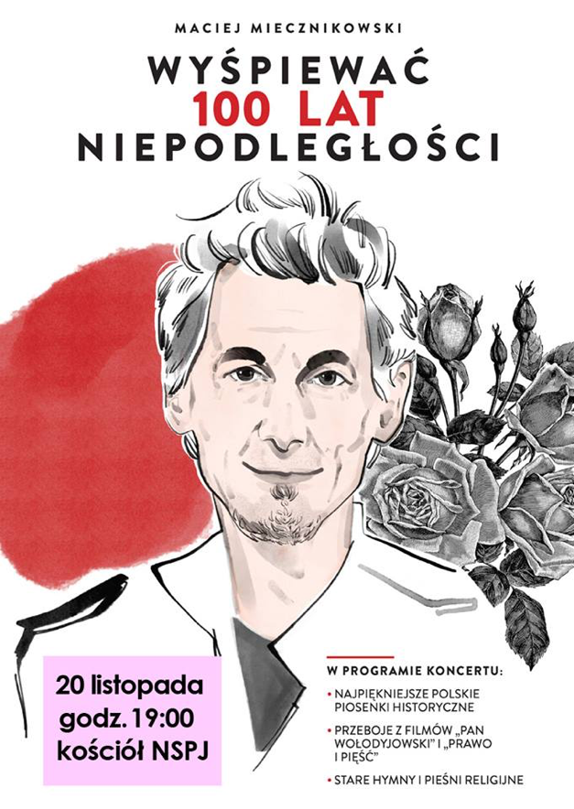
- Przed kościołem do nabycia: nasza parafialna gazetka „Źródło”, Gość Niedzielny, miesięcznik dla dzieci „Mały Gość Niedzielny”.
- Dziś gościmy ks. Łukasza Szablickiego, który jest odpowiedzialny za Diecezjalny Dom Formacyjny w Miedonii. Przed kościołem możliwość wsparcia prac remontowych tego domu.
- Kolekta dzisiejsza przeznaczona jest na bieżące potrzeby parafii.
- Za wszystkie ofiary, kwiaty i prace przy kościele składamy serdeczne „Bóg zapłać”. W sposób szczególny dziękujemy za prace remontowe.

Dobry film
Rzymskokatolicka Parafia pw. NSPJ w Raciborzu
ul. Warszawska 29, tel. 32 415 31 20; www.nspjraciborz.pl nspj.raciborz@gmail.com

Kancelaria czynna w dni powszednie w godz.: 7.00 – 8.00;
w poniedziałki oraz piątki 16.00 – 17.30; w czwartki 19.00 – 20.00.
Biblioteka parafialna: wtorki 18³⁰-19⁰⁰ (pół godziny po mszy św.)
Poradnia Rodzinna tel. 32 417 93 36 – czynny w czasie dyżurów. Dyżur informacyjny w poniedziałki i środy w godz. 17.00 – 18.00;
Caritas – wtorki 17.00 – 18.00; Konto parafialne 83 8475 0006 2001 0000 0172 0001

Polecamy następujące filmy:
- Dwie Korony, film o św. O. Maksymilianie Kolbe
- Paweł Apostoł Chrystusa
- Bóg NIE umarł 3, ciąg dalszy popularnej serii
- Jak Bóg da, komedia, ale pouczająca i prawdziwa
- Tajemnica św. Charbela
- Józef i Maryja
- Historia Marii, czyli głuchej i niewidomej dziewczyny
- Zmartwychwstały
- Szare Anioły
- Posłaniec prawdy – o bł. Ks. Jerzym Popiełuszce
- Moja miłość
- Ignacy Loyola

Filmy są do nabycia w zakrystii.

